
299-2024-01-05.С-956
06.12.2024
О внесении изменений в проект межевания части территории кадастрового квартала 59:32:1100001 д. Мостовая Пермского муниципального округа Пермского края, утвержденный постановлением администрации Пермского муниципального округа Пермского края
от 08 сентября 2023 г.
№ СЭД-2023-299-01-01-05.С-701

В соответствии с частью 13 статьи 46 Градостроительного кодекса Российской Федерации, пунктом 26 части 1 статьи 16 Федерального закона от 06 октября 2003 г. № 131-ФЗ «Об общих принципах организации местного самоуправления в Российской Федерации», пунктом 29 части 1 статьи 5, пунктом 6 части 2 статьи 30 Устава Пермского муниципального округа Пермского края, с учетом протокола общественных обсуждений по проекту внесения изменений в проект межевания части территории кадастрового квартала 59:32:1100001 д. Мостовая Пермского муниципального округа Пермского края, утвержденный постановлением администрации Пермского муниципального округа Пермского края от 08 сентября 2023 г. № СЭД-2023-299-01-01-05.С-701, от 19 ноября 2024 г., заключения общественных обсуждений по проекту внесения изменений в проект межевания части территории кадастрового квартала 59:32:1100001 д. Мостовая Пермского муниципального округа Пермского края, утвержденный постановлением администрации Пермского муниципального округа Пермского края от 08 сентября 2023 г. № СЭД-2023-299-01-01-05.С-701, от 20 ноября 2024 г. № СЭД-2024-299-01-12-01вн-1367
администрация Пермского муниципального округа Пермского края ПОСТАНОВЛЯЕТ:
1. Внести в проект межевания части территории кадастрового квартала 59:32:1100001 д. Мостовая Пермского муниципального округа Пермского края, утвержденный постановлением администрации Пермского муниципального округа Пермского края от 08 сентября 2023 г. № СЭД-2023-299-01-01-05.С-701, изменения согласно приложению к настоящему постановлению.
2. Настоящее постановление опубликовать в бюллетене муниципального образования «Пермский муниципальный округ» и разместить на официальном сайте Пермского муниципального округа в информационно-телекоммуникационной сети Интернет (www.permokrug.ru).
3. Настоящее постановление вступает в силу со дня его официального опубликования.
Глава муниципального округа В.Ю. Цветов

Приложение
к постановлению администрации Пермского муниципального округа
Пермского края
от 06.12.2024 № 299-2024-01-05.С-956

ИЗМЕНЕНИЯ,
которые вносятся в проект межевания части территории кадастрового квартала 59:32:1100001 д. Мостовая Пермского муниципального округа Пермского края, утвержденный постановлением администрации Пермского муниципального округа Пермского края от 08 сентября 2023 г. № СЭД-2023-299-01-01-05.С-701
- В таблице 1 раздела I позицию:
993. | :ЗУ134 |  | Пермский край, Пермский муниципальный округ, д. Мостовая | Для ведения личного подсобного хозяйства (приусадебный земельный участок) – код 2.2 |  | 1310 | Образование земельного участка из земель, находящихся в государственной или муниципальной собственности, площадью 1310 кв.м. Образование земельного участка возможно после внесения изменений в границу территориальной зоны Ж-2 (Зона малоэтажной жилой застройки с приусадебными земельными участками).
изложить в следующей редакции:
993. | :ЗУ134 |  | Пермский край, Пермский муниципальный округ, д. Мостовая | Ведение садоводства – код 13.2 |  | 1310 | Образование земельного участка из земель, находящихся в государственной или муниципальной собственности, площадью 1310 кв.м. Образование земельного участка возможно после внесения изменений в границу территориальной зоны Ж-2 (Зона малоэтажной жилой застройки с приусадебными земельными участками).
- Таблицу 1 раздела 1 дополнить позицией следующего содержания:
1078. | :ЗУ219 |  | Пермский край, Пермский муниципальный округ, д. Мостовая | Ведение садоводства – код 13.2 |  | 375 | Образование земельного участка из земель, находящихся в государственной или муниципальной собственности, площадью 375 кв.м.

- Таблицу 5 раздела III дополнить позицией следующего содержания:
:ЗУ219
№ | X | Y
1 | 497589,09 | 2257271,76
2 | 497583,72 | 2257280,71
3 | 497576,43 | 2257292,08
4 | 497564,41 | 2257284,67
5 | 497575,36 | 2257262,41
1 | 497589,09 | 2257271,76
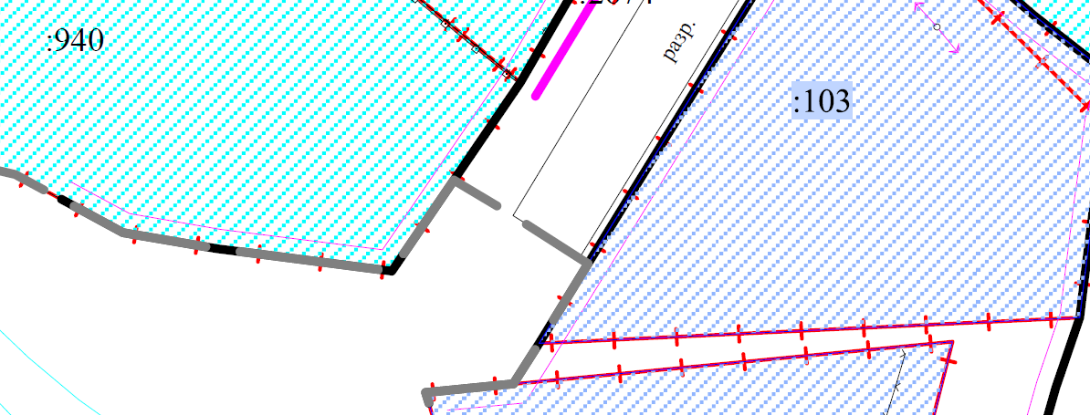
- Фрагмент чертежа межевания территории (1 этап):

изложить в следующей редакции:
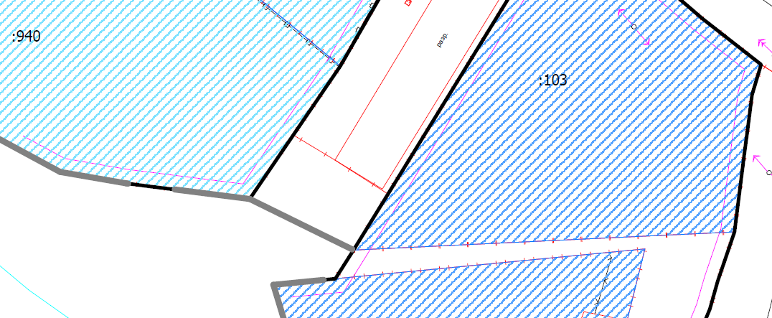
5. Фрагмент чертежа межевания территории (2 этап):
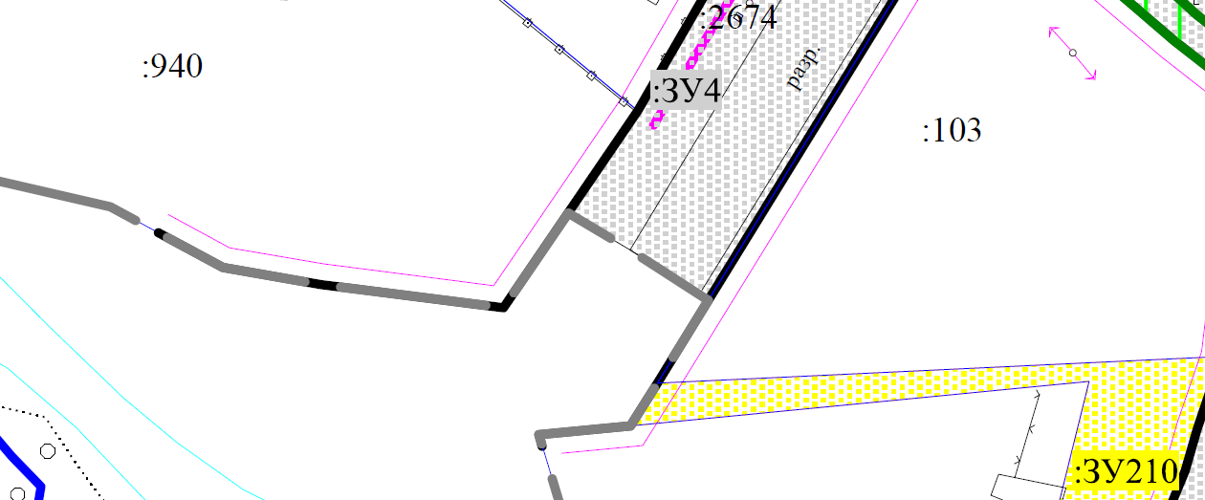

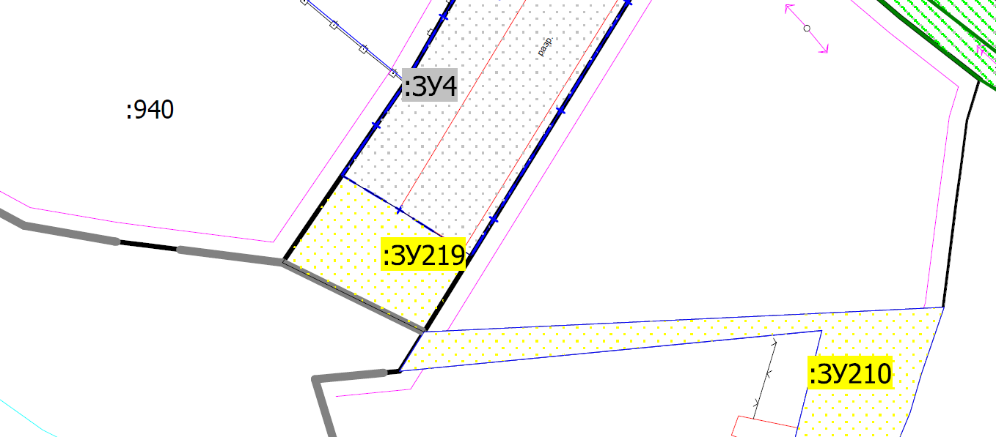
изложить в следующей редакции:

